Code:

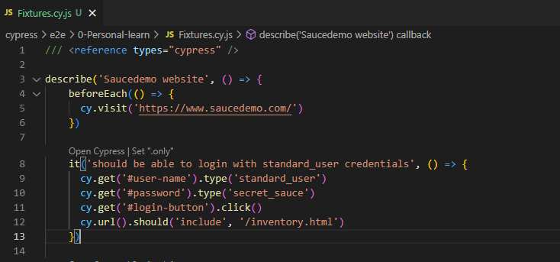

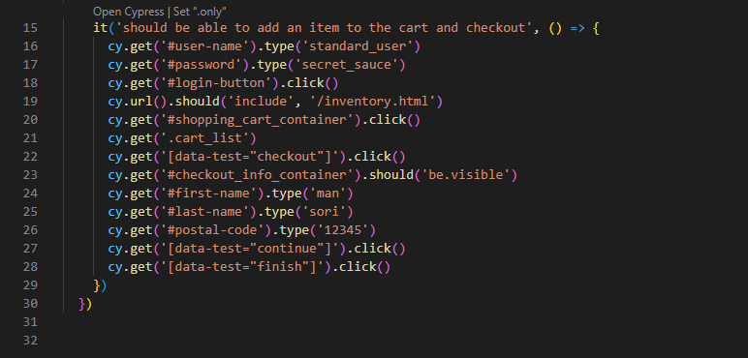

Penjelasan kode:

* Pertama-tama, kita mendefinisikan deskripsi umum tes menggunakan describe.
* Setiap tes dimulai dengan pengujian beforeEach yang mengunjungi halaman utama situs web Saucedemo.
* Pada tes pertama, kita memasukkan kredensial pengguna standard_user dan memeriksa apakah pengguna berhasil login dengan memeriksa URL setelah login.
* Pada tes kedua, kita memasukkan kredensial pengguna standard_user, memilih item pertama pada halaman produk, menambahkannya ke keranjang belanja, dan kemudian mengunjungi halaman keranjang belanja. Kemudian, kita memilih opsi checkout dan memasukkan informasi pengiriman dan pembayaran. Setelah mengklik tombol checkout, kita memeriksa apakah URL mengarah ke halaman checkout selesai dan pesan "THANK YOU FOR YOUR ORDER" ditampilkan.

Link Github:

https://github.com/mansoriofficeal/educy-cypress/commit/d469c2e87285a2c15cfb6ab341a773f1835f1880